OSJEĆAJI
 | SREĆA
 | TUGA
 | LJUTNJA
 | IZNENAĐENJE
 | GAĐENJE
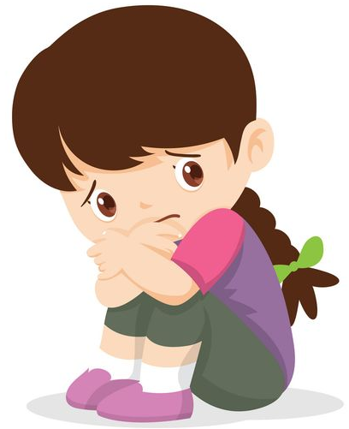 | STRAH

ZADATAK
ISPUNI LISTIĆ. NACRTAJ ILI NAPIŠI U KOJIM SITUACIJAMA I KADA OSJEĆAŠ ODREĐENU EMOCIJU.
SREĆA
LJUTNJA
STRAH
IZNENAĐENJE
GAĐENJE
TUGA

